Praktyczne zastosowanie Android Studio - Kalkulator
Projekt ten można wykonać także przy pomocy fragmentów (jak każdą aplikację). Wykonamy prosty kalkulator wykonujący podstawowe działania na 2-ch liczbach:
Tworzymy nowy projekt z pustą aktywnością. Projektujemy interfejs kalkulatora w pliku XML:
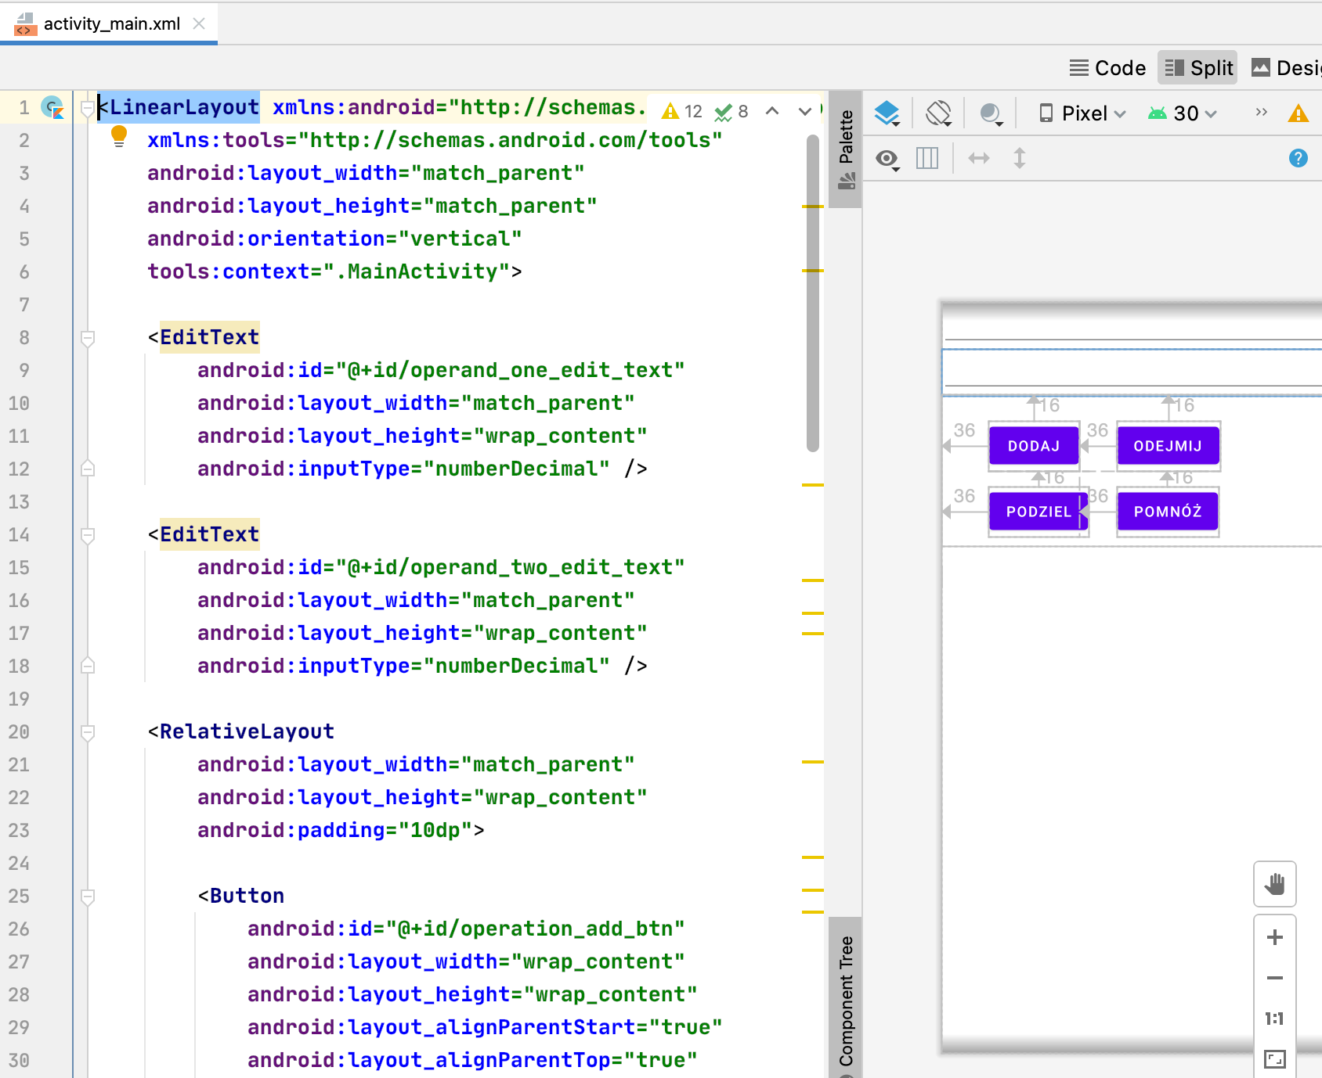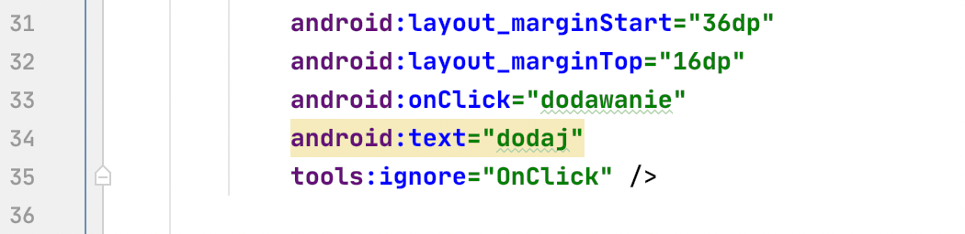

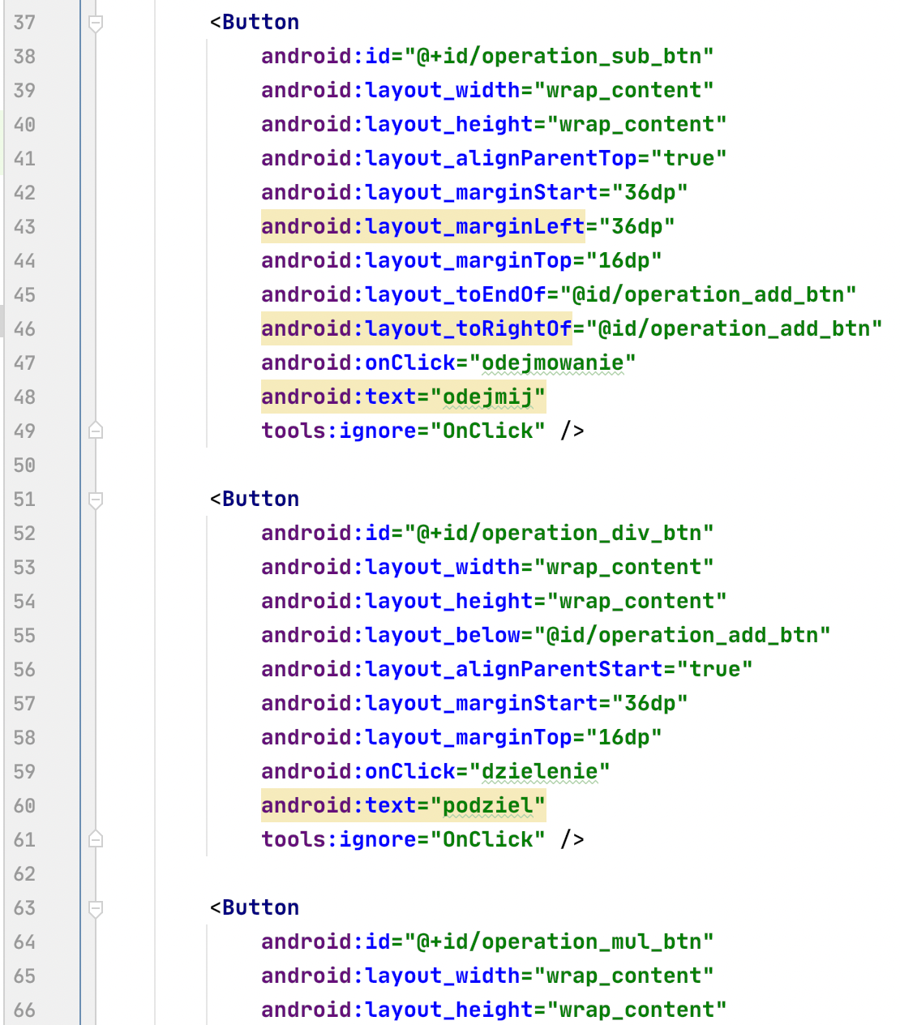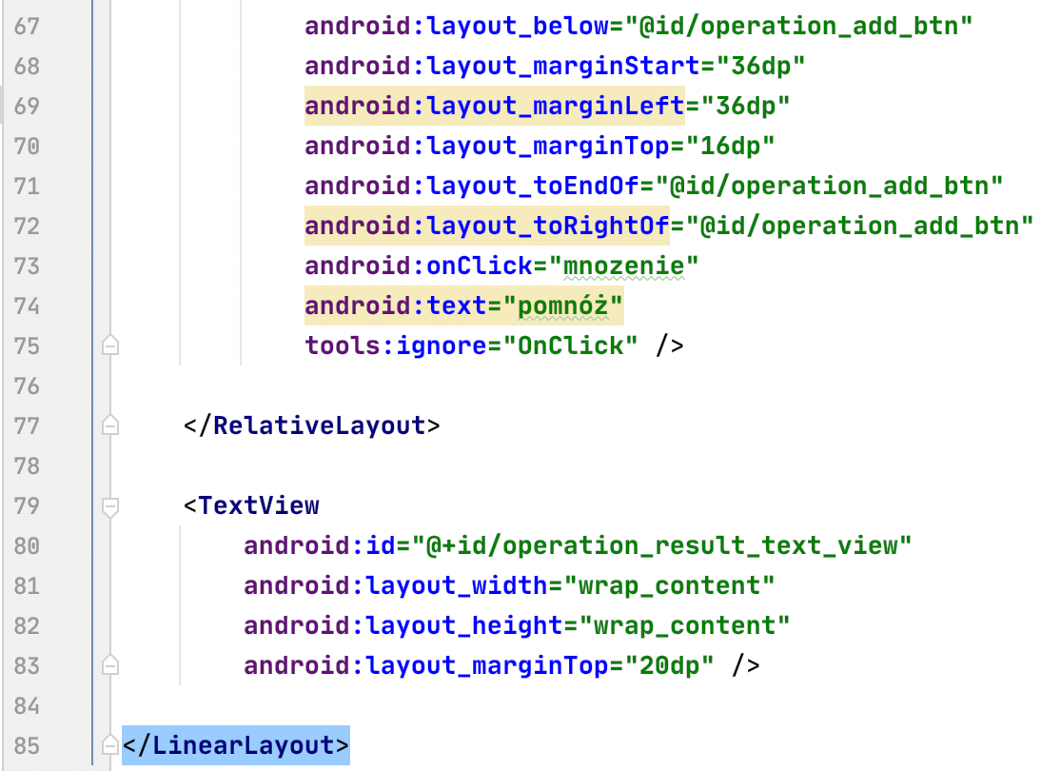
Przy okazji nadaliśmy odpowiednie nazwy funkcją wykonującą odpowiednie działania.
Teraz można oprogramować zachowanie aplikacji w pliku Main_Activity.kt :
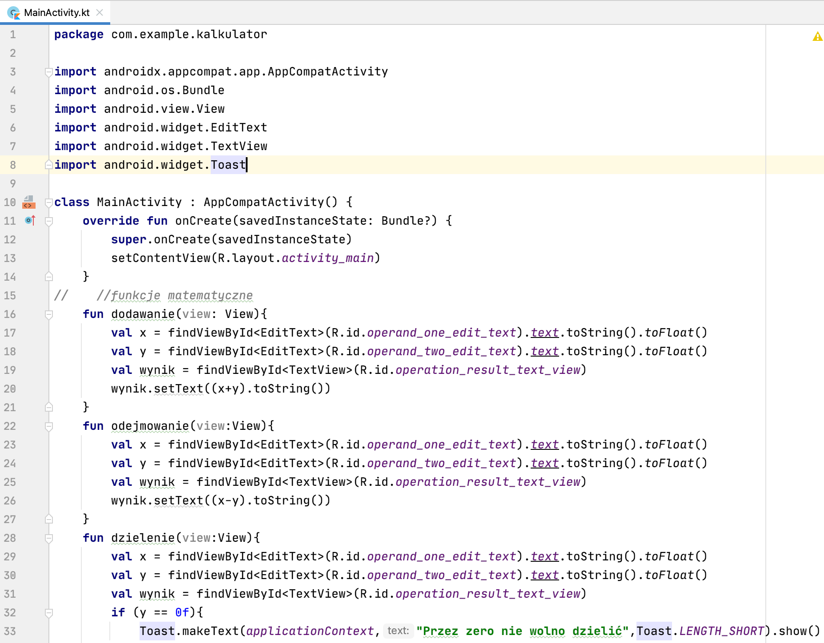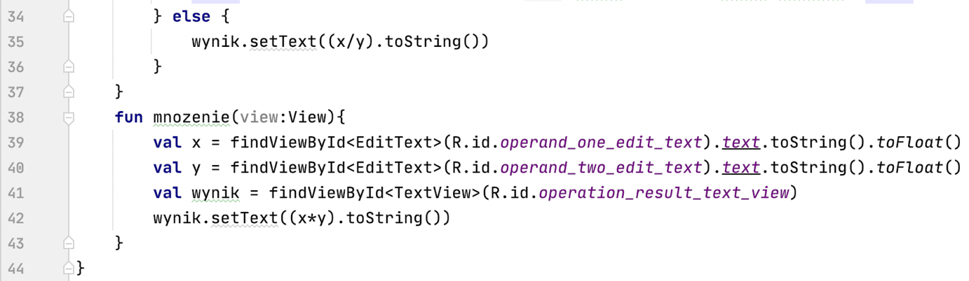
Teraz można przejść do przetestowania aplikacji.

